Madrid, 9 de marzo de 2022

‘Entrevías’ suma un nuevo liderazgo y se afianza como protagonista indiscutible de la noche de los martes

Con un 15,3% de share y 1,7M de espectadores, la nueva entrega creció hasta el 17,8% en target comercial, ampliando hasta casi 6 puntos la ventaja respecto a la segunda opción de la noche en su franja (9,6%).

Destacó una jornada más el apoyo de los espectadores a la cobertura informativa de la actualidad nacional e internacional en ‘El programa de Ana Rosa’ (18% y 551.000) en Telecinco, mientras que en Cuatro lo hicieron en ‘Todo es mentira Bis’ (7,4%) y ‘Todo es verdad’ (8,1% y 752.000), que además de superar a su directo competidor, anoche anotó su segunda mejor entrega de la temporada.

Nueva entrega y nuevo liderazgo consecutivo de ‘Entrevías’, que anoche volvió a alzarse como la opción favorita en su banda de emisión ante 1,7M de seguidores y un 15,3% de share, con una ventaja que amplió a 5,7 puntos sobre la oferta de la segunda opción de la noche en su franja (9,6%).
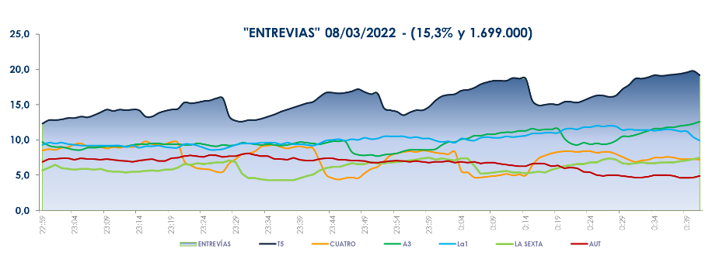
La ficción de Telecinco protagonizada por José Coronado registró una conversión positiva a target comercial con una media del 17,8%, mientras que la oferta de Antena 3, ‘Inocentes’ (10,5% y 1M), descendió casi 5 puntos en este segmento (5,7%). ‘Entrevías’ registró un especial seguimiento por encima del 18% de share en los mercados regionales de Asturias (18,6%), Castilla la Mancha (18,4%), Murcia (18,4%), Aragón (18,3%), Andalucía (18,3%), Madrid (18,2%) y en el denominado ‘Resto’ (18,6%).

También en Telecinco, la actualidad política nacional e internacional y su cobertura desde ‘El programa de Ana Rosa’ (18% y 551.000) fue la opción favorita frente a ‘Espejo Público’ (15,1% y 454.000). De igual forma, en Cuatro ‘Todo es mentira Bis’ (7,4%) y ‘Todo es verdad’ (8,1%) permitió a ambas entregas situarse con datos por encima de las ofertas de La Sexta en sus franjas, con un 6,2% y un 6,8%, respectivamente. Además, la nueva edición del espacio presentado por Risto Mejide en el prime time de Cuatro anotó su segundo mejor resultado de la temporada y creció al 10,3% de cuota de pantalla en target comercial.

